Programmation | Prise en main | TI 82-stats.fr

? | On donne le programme de calcul suivant : • choisir un nombre  • lui ajouter 4  • multiplier la somme obtenue par le nombre choisi  • ajouter 4 à ce produit  • écrire le résultat  1) Vérifier "à la main" que si le nombre de départ est 1 le résultat obtenu est 9.  2) Saisir ce programme sur votre calculatrice.  3) Tester le programme avec 1 comme valeur de départ.  4) Quel résultat obtient-on si le nombre de départ est 48 ? Et si le nombre de départ est −16 ?  5) On veut remplacer la phrase "ajouter 4 à ce produit" par "enlever 4 fois le nombre de départ".  Modifier en conséquence le programme sur votre calculatrice  6) Tester ce nouveau programme avec les valeurs utilisées aux questions 3 et 4. | ?

Démarrer un nouveau programme

• Accéder au mode "Programme"  Touche prgm  L’écran affiche : EXEC EDIT NOUV .  → Si des programmes sont déjà présents dans la calculatrice, leur liste apparait à l’écran.  • Créer et nommer un nouveau programme  A l’aide des flèches, choisir NOUV puis 1: Nouveau  L’affichage indique "Nom =". Donner le nom choisi (max 8 caractères) et valider par entrer.  (Le mode alphanumérique est automatiquement activé) | 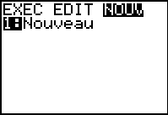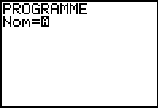  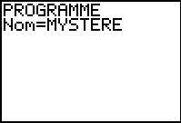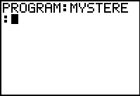

Saisie des instructions

→ Chaque ligne de programme débute par : .
→ Taper entrer après chaque ligne d’instruction pour passer à la ligne suivante.
• Entrée d’une variable  Taper Prompt N si la variable s’appelle N.  Pour obtenir l’instruction Prompt :  Touche prgm choisir E/S puis 2:Prompt  N s’écrit en alphanumérique avec : alpha log  • Ecrire des lignes d’instructions  Commencer par l’instruction N + 4 STO→ R .  qui stocke le contenu de N+4 dans la mémoire R.  puis les instructions : N × R STO→ R .  et R + 4 STO→ R .  • Affichage d’une variable  Taper Disp R si la variable s’appelle R.  Pour obtenir l’instruction Disp :  Touche prgm choisir E/S puis 3:Disp | 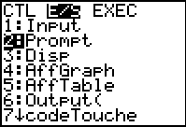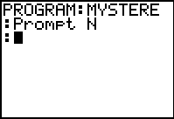  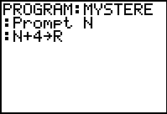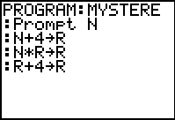  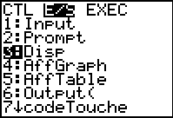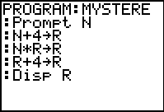

Quitter l’éditeur de programmes

Instruction quitter (touches 2nde mode). On retourne alors dans le mode "calcul".

Exécuter un programme

• Accéder au mode "Programme" : touche prgm  A l’aide des flèches, choisir le menu EXEC.  • Sélectionner le programme dans la liste qui apparaît à l’écran, puis taper sur entrer ou taper directement le numéro du programme.  Le nom du programme est alors affiché à l’écran.  • Taper de nouveau sur entrer pour exécuter le programme.  Le programme invite à saisir la première valeur de N.  • On saisit la valeur choisie et on valide avec entrer.  Le programme s’exécute et affiche le résultat.  Pour ré-exécuter le programme :  • Appuyer de nouveau sur entrer.  Le programme invite à saisir une nouvelle valeur. | 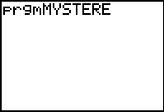  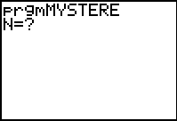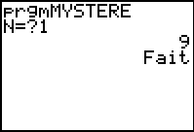  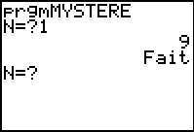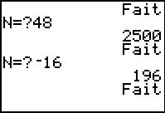

Modifier un programme

• Accéder au mode "Programme" : touche prgm  A l’aide des flèches, choisir le menu EDIT.  • Sélectionner le programme dans la liste qui apparaît à l’écran, puis taper sur entrer ou taper directement le numéro du programme.  Le programme est alors affiché à l’écran.  • Modifier le programme :  Se placer à l’aide des flèches sur la ligne à modifier puis annul pour vider la ligne. Saisir la nouvelle instruction :  R − 4 × N STO→ R .  Quitter l’éditeur de programmes :  Instruction quitter (touches 2nde mode)  On peut alors tester le programme modifié : | 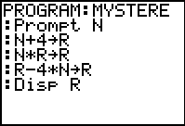  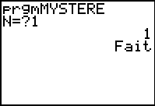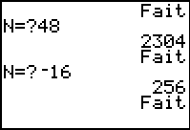

Accéder aux différentes instructions

En mode d’édition, touche prgm  La première ligne de l’écran affiche :  CTL E/S EXEC .  Le menu CTL permet d’accéder aux instructions de contrôle:  Le menu E/S permet d’accéder aux instructions d’entrée et de sortie : | 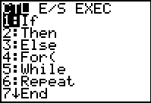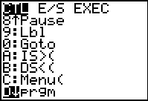  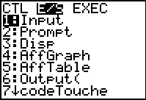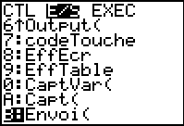

⇒ Compléments

Insérer une ligne dans un programme

On procède comme pour modifier un programme.
Puis on place le curseur à la fin de la ligne qui précède celle que l’on veut insérer.
Touche entrer pour insérer une ligne vide.

Supprimer un programme

• Accéder au module de gestion de la mémoire :  Instruction mém (touches 2nde + ).  • Option 2 : Efface  • Instruction 7 : Prgm  La liste des programmes mis en mémoire s’affiche.  • Sélectionner le programme à effacer à l’aide des touches ↑ et ↓.  • entrer pour effacer, attention le programme sélectionné est effacé dès l’appui sur la touche. | 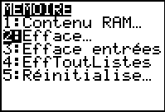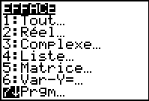  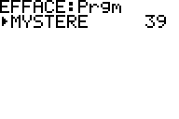

⇒ Commentaires

 Il est possible de prolonger l’activité par quelques questions permettant d’utiliser le programme initial.
Par exemple :
- Quel nombre de départ doit-on choisir pour obtenir un résultat final égal à 64 ?

